Изучаем обязанности пешехода, пассажира и велосипедиста.

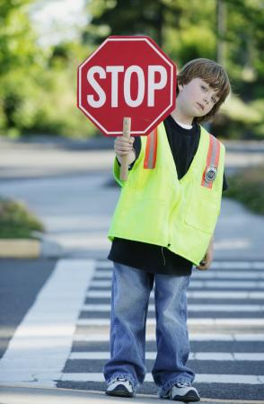
Обязанности пешехода

При движении по тротуару:
- придерживайтесь правой стороны тротуара;
- не ведите ребенка по краю тротуара: взрослый должен находиться со стороны проезжей части;
- если у подъезда стоят транспортные средства или растут деревья, закрывающие обзор, приостановите свое движение и оглянитесь, нет ли за препятствием опасности.

При переходе проезжей части:
- переходите дорогу только по пешеходным переходам или на перекрестках по отмеченной линии зебре, иначе ребенок привыкнет переходить, где придется;
- не спешите и не бегите; переходите дорогу всегда размеренным шагом;
- не переходите дорогу наискосок; подчеркивайте, показывайте и рассказывайте ребенку каждый раз, что идете строго поперек улицы, что это делается для лучшего наблюдения за авто-, мототранспортными средствами;
- не торопитесь переходить дорогу, если на другой стороне вы увидели друзей, родственников, знакомых. Не спешите и не бегите к ним, внушите ребенку, что это опасно;
- не начинайте переходить улицу, по которой редко проезжает транспорт, не посмотрев вокруг;

Обязанности пассажира

При посадке и высадке из общественного транспорта:

- стоять вместе с детьми только на посадочных площадках, а при их отсутствии на тротуаре или обочине.
- выходить впереди ребенка, так как малыш может упасть, а ребенок постарше может выбежать из-за стоящего транспорта на проезжую часть;
- подходить для посадки к двери транспортного средства только после полной остановки: ребенок, как и взрослый, может оступиться и попасть под колеса;
- не садиться в общественный транспорт в последний момент при его отправлении; особую опасность представляет передняя дверь, так как можно попасть под колеса транспортного средства;
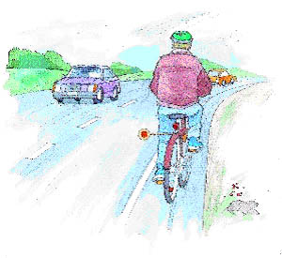
При движении автомобиля:

- детям сидеть в автомобиле только на заднем сиденье; не сидеть рядом с водителем, если переднее сиденье не оборудовано детским креслом;
- нельзя при движении стоять на заднем сиденье: при столкновении или внезапной остановке он может перелететь через спинку сиденья и удариться о переднее стекло;

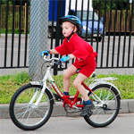
Обязанности велосипедистов

- Велосипеды должны двигаться по велосипедной дорожке, а при её отсутствии — по крайней правой полосе проезжей части в один ряд возможно правее.
- Допускается движение по обочине, если это не создаёт помех пешеходам.
- Перед поворотом следует сигнализировать о своём намерении следующим образом: вытянуть соответствующую направлению поворота прямую руку в сторону поворота или вытянуть противоположную направлению поворота согнутую в локте вертикально вверх руку в сторону, противоположную направлению поворота. О намерении остановиться следует сигнализировать, подняв любую руку вертикально вверх.
- Водителям велосипеда запрещается: ездить, не держась за руль хотя бы одной рукой.

